TRABAJO PRÁCTICO

CADENA ALIMENTARIA

INTEGRANTES : SOFIA CASTILLO - MARTINA RODRIGUEZ 5° A

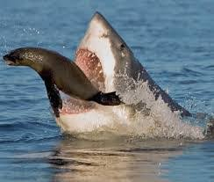
5°-Consumidores cuaternarios:
depredadores acuáticos de gran tamaño

⇧

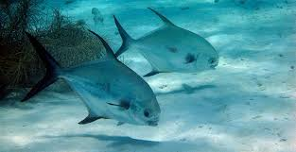

4°_ Consumidores terciarios:peces, aves y mamíferos de mayor tamaño

⇧

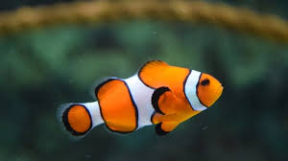
3°- Consumidores Secundario: Peces y
crustáceos de menor tamaño

⇧
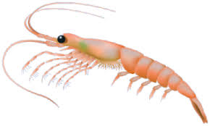
2°-Consumidores Primarios: zooplancton, krill

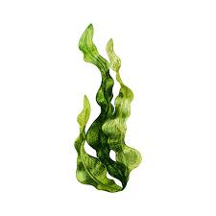

⇧

1°- Productores: algas y plancton

